Clínica de estética prime LTDA

Autores: Scárlath Eduarda, Lucas De Souza Martins, Renato de Almeida Silva, Ramon Godoi

Objetivos do projeto:  
Criar um sistema de login especificamente funcionários da clínica contendo:

* Nome do paciente.
* CPF
* Procedimentos
* Horários
* criação e logins de contas para pacientes

Criar um sistema de login para pacientes recorrentes (feito por um funcionario) para poderem:

* olhar horários vagos
* marcar horários
* tirar dúvidas com profissionais

Criação das páginas para:

* logins de contas
* horários e procedimentos

https://github.com/Renatosilva2025/ProjetosII

Diagrama de Casos de Uso

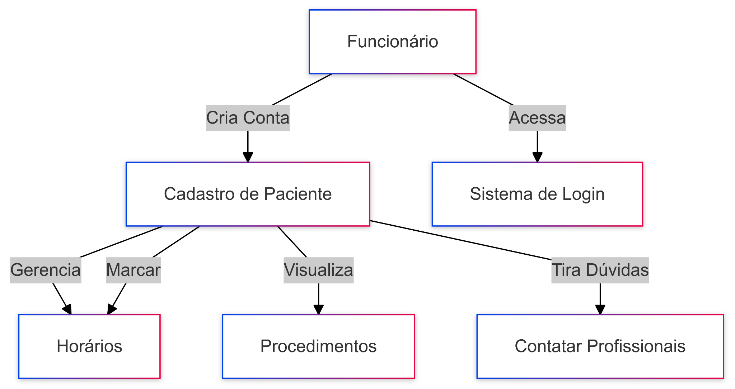

Diagrama de Classes

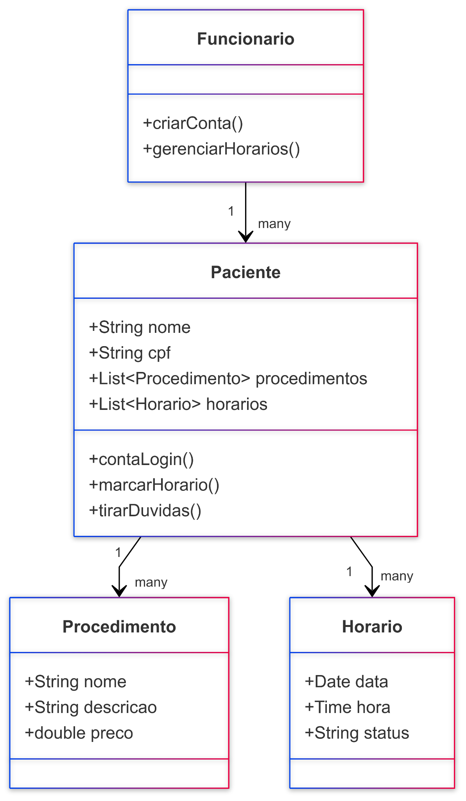

Diagrama de Sequência para Criação de Conta

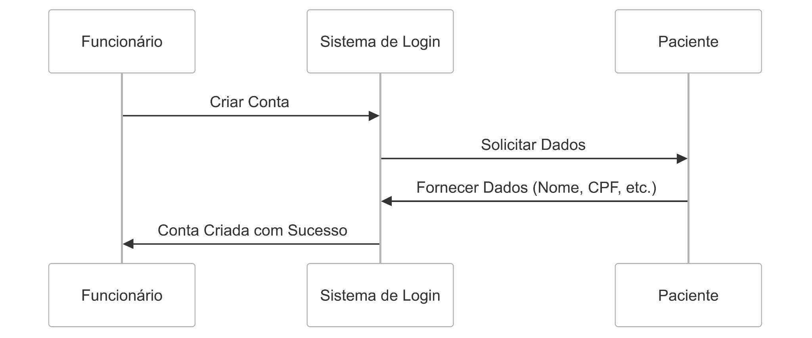

Diagrama de Atividades para Marcação de Horários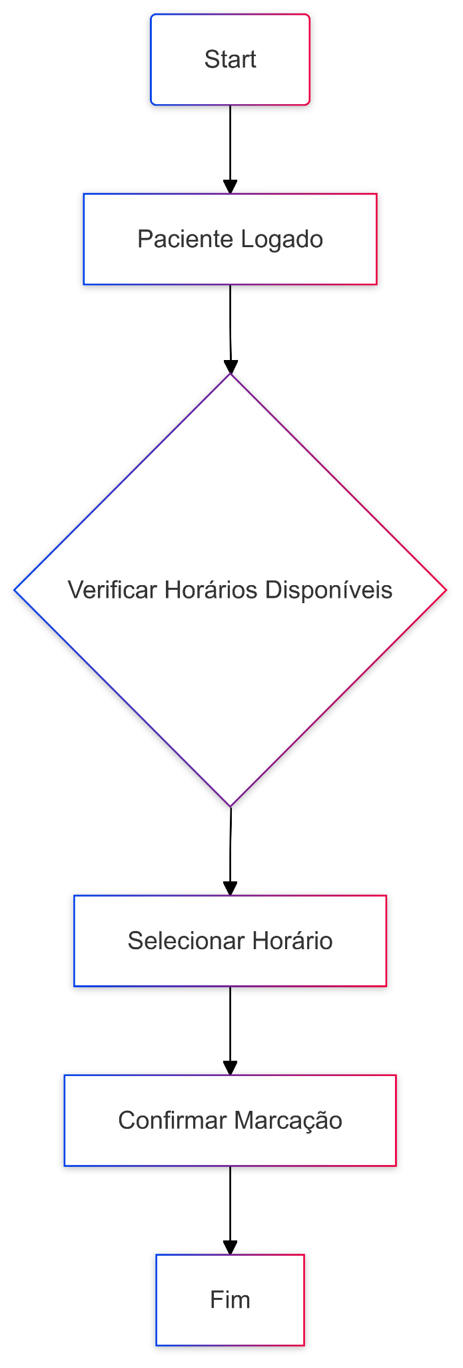

Diagrama de Componentes

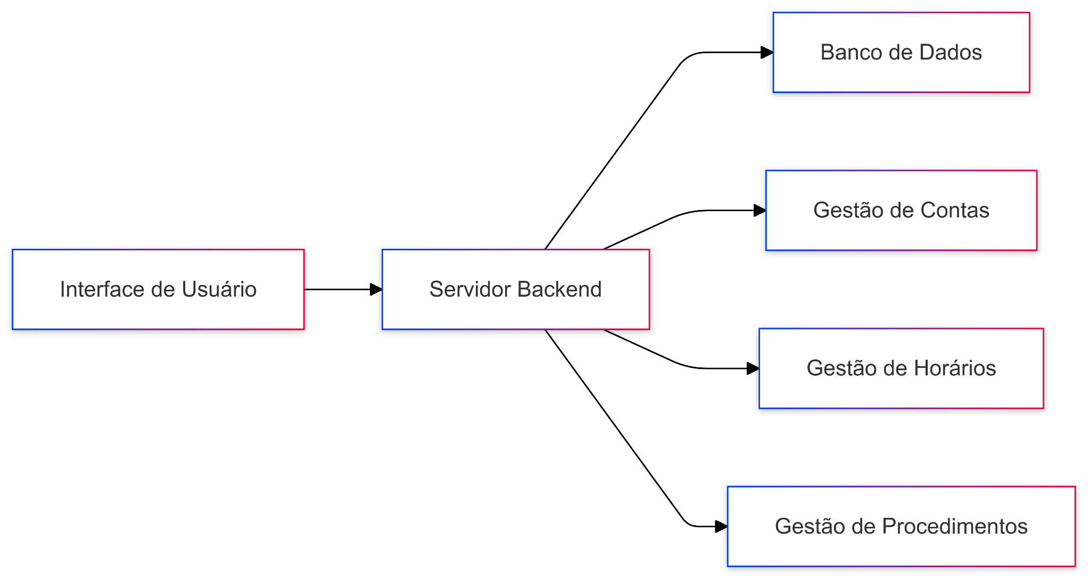

Tela de Login

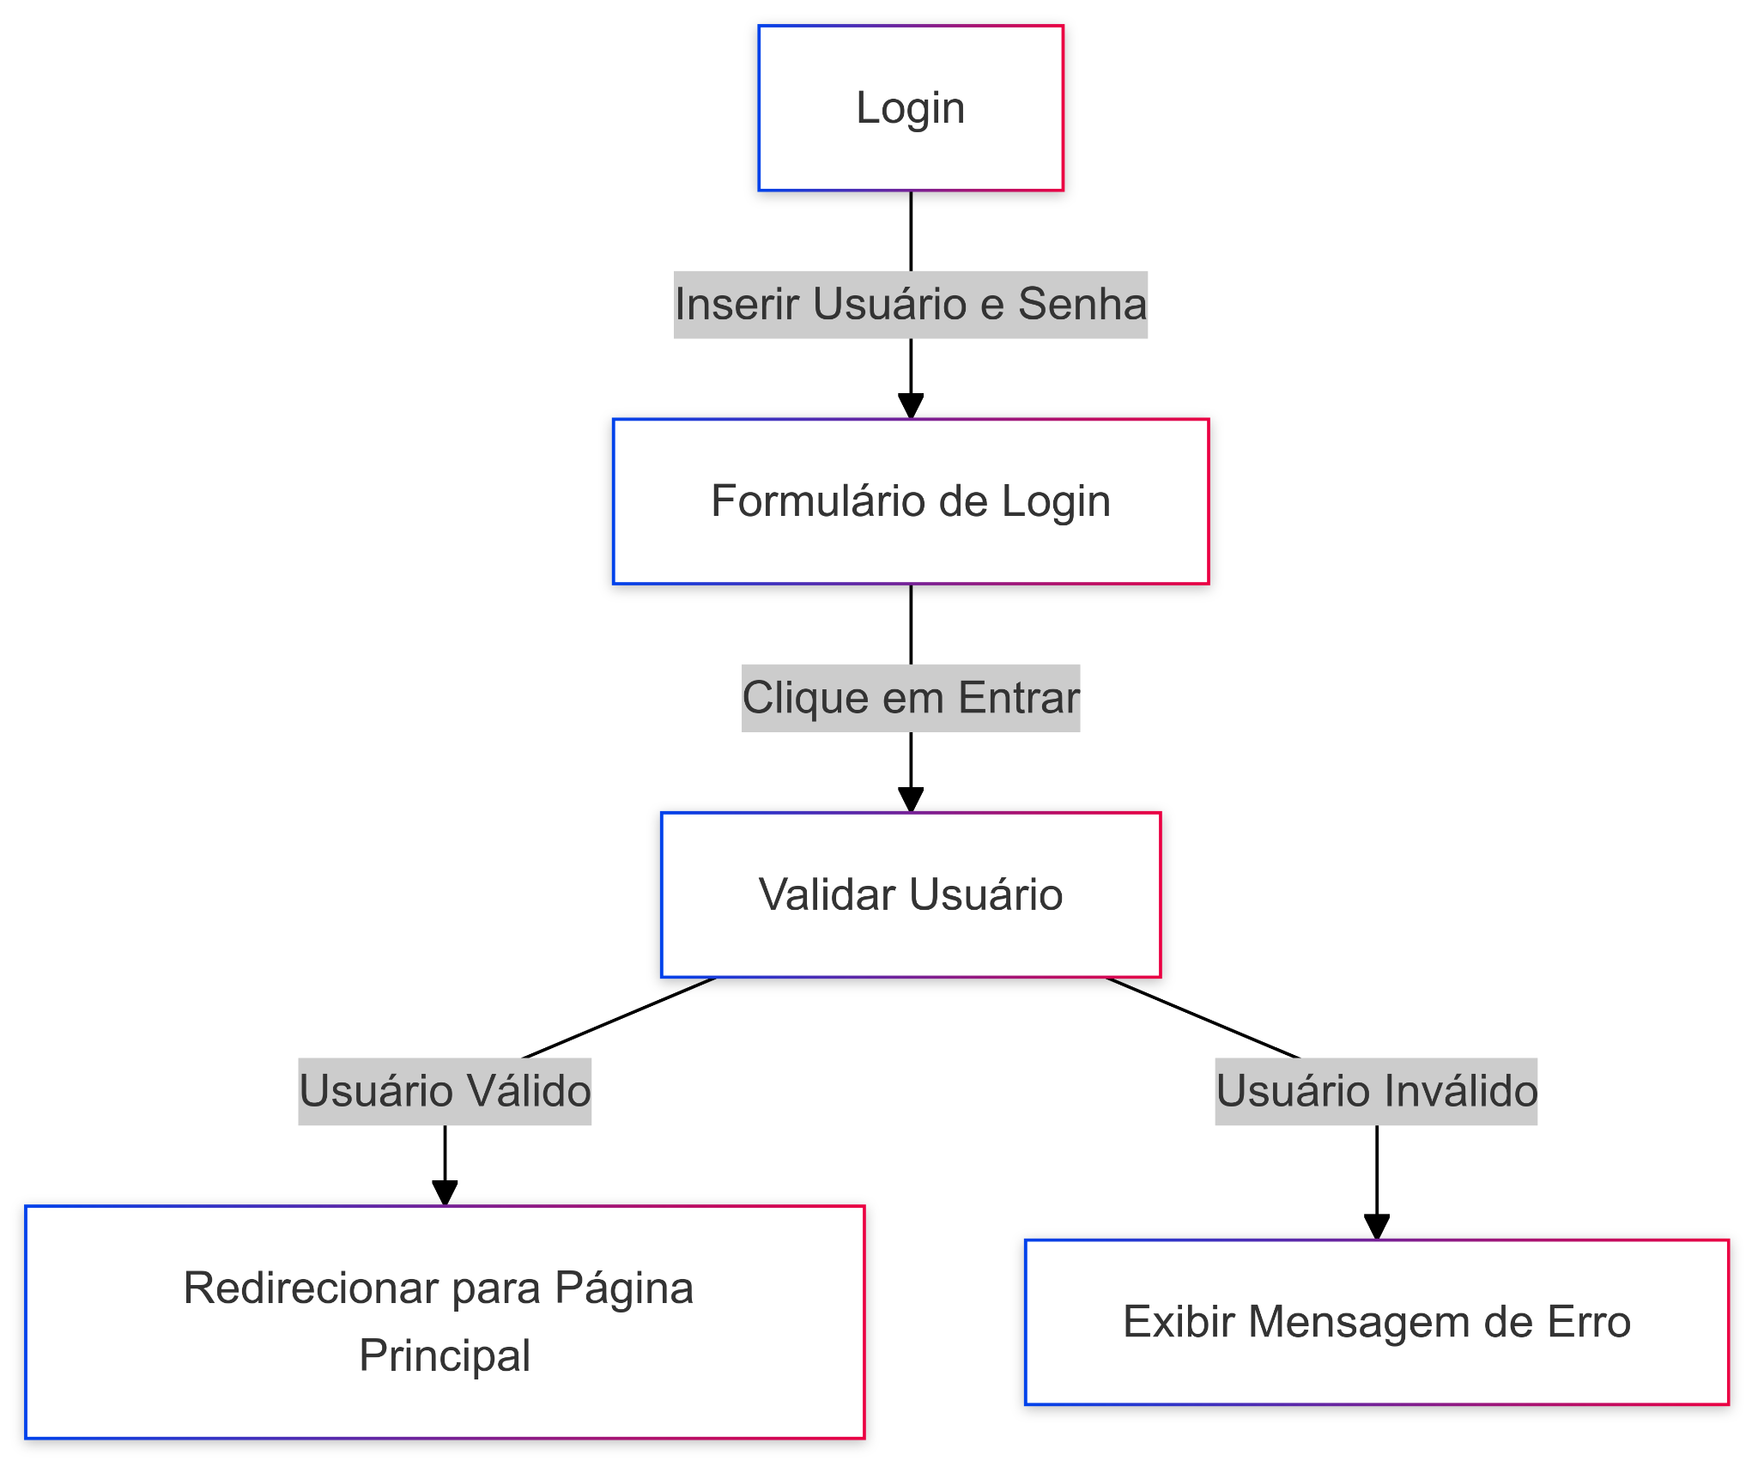

Tela de Cadastro de Paciente

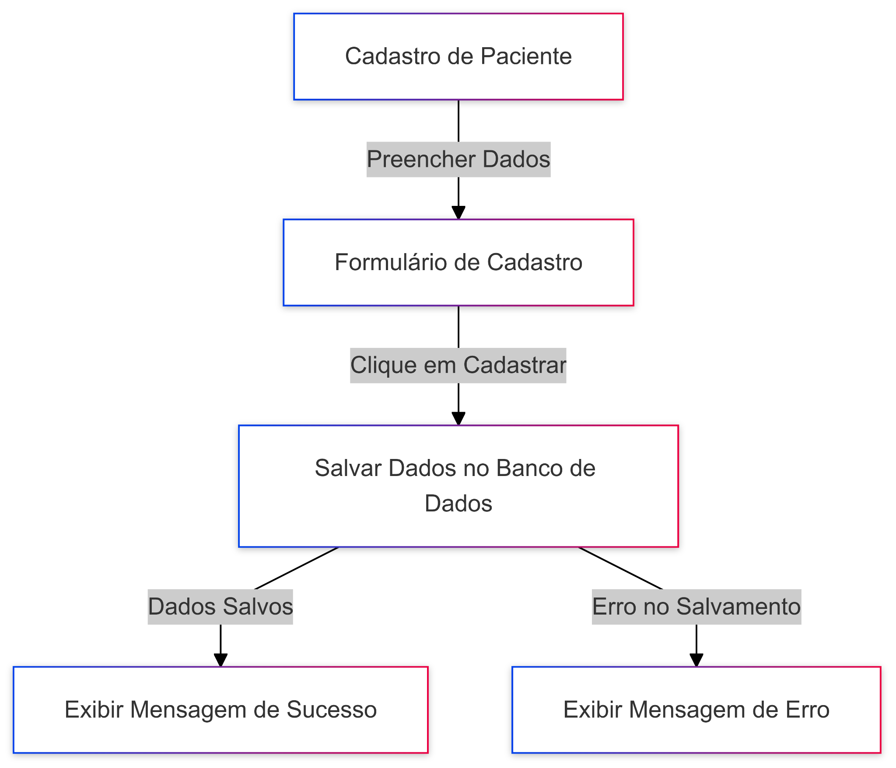

Tela de Horários e Procedimentos

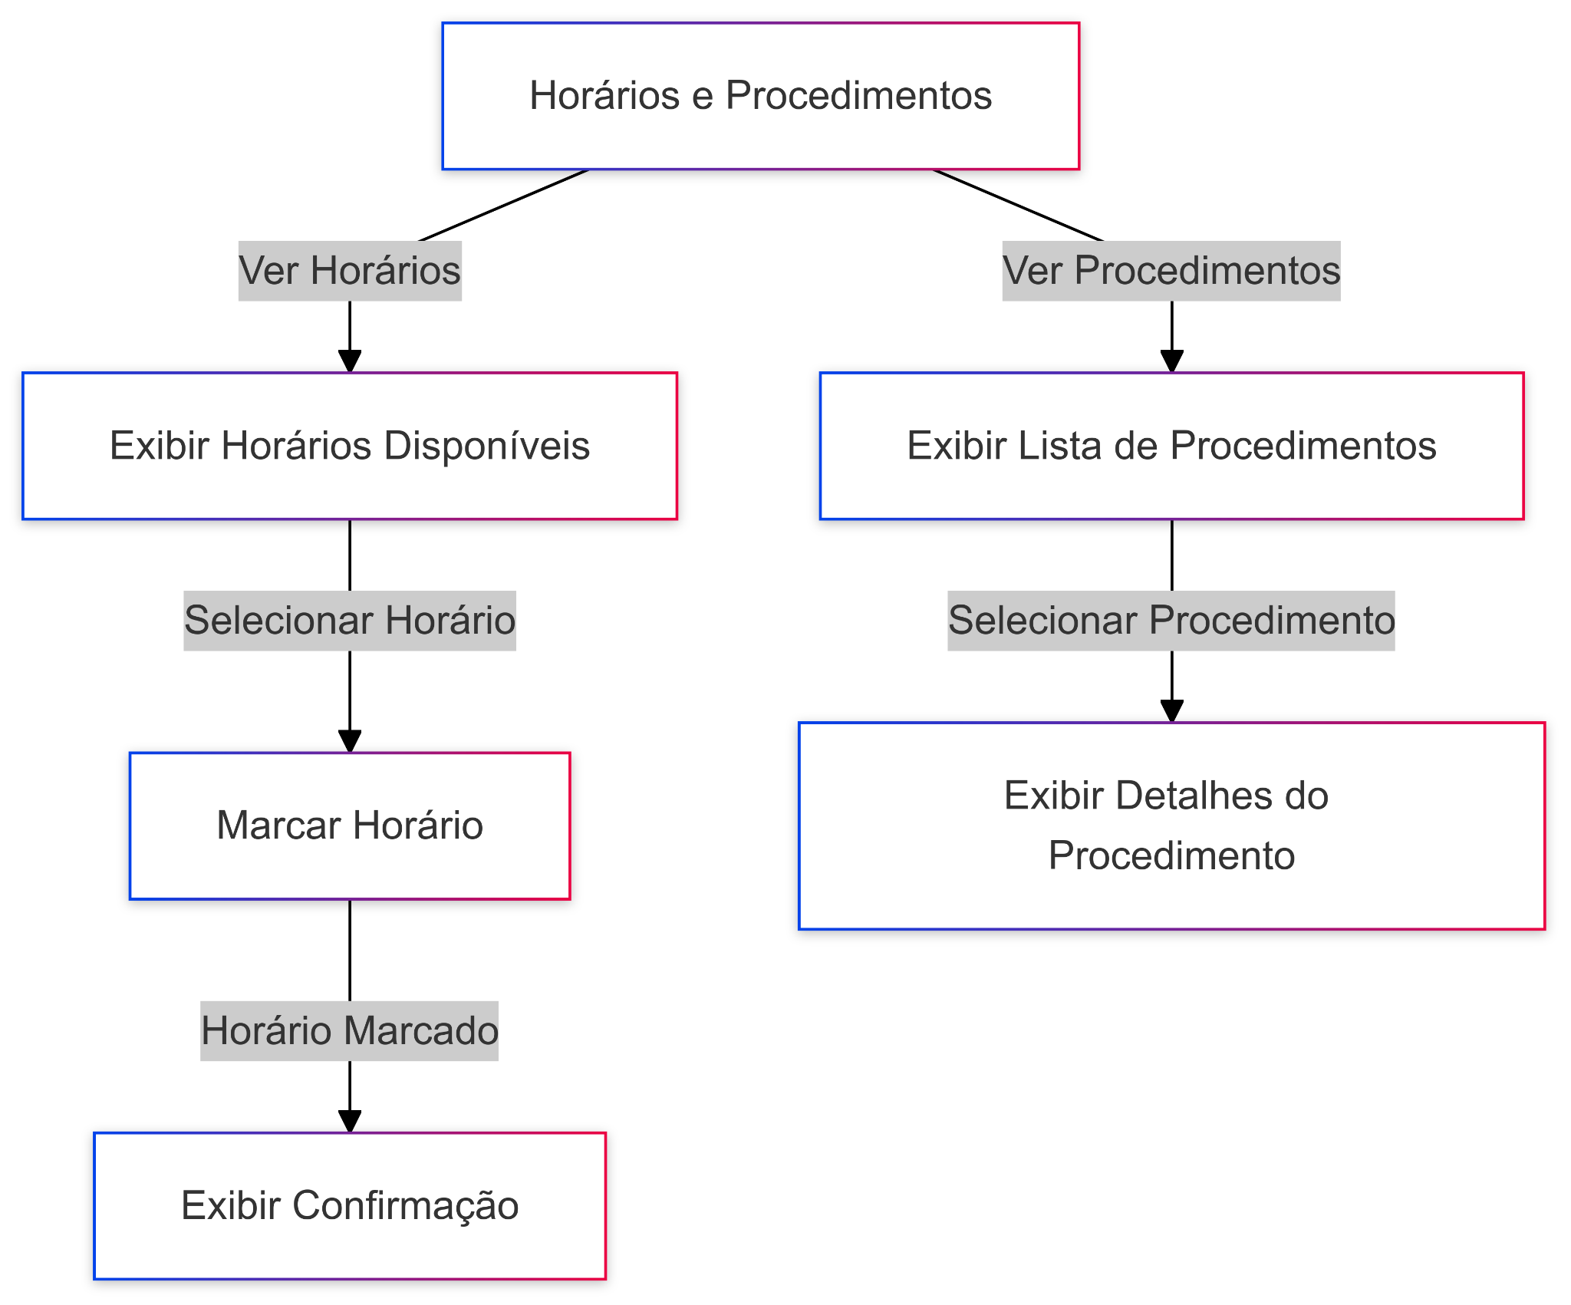

Tela de Contato com Profissionais

